Projet S2
Génie Logiciel et Programmation Orientée Objet

I. Organisation du projet

Ce projet a été réalisé par quatre étudiants : CHAUVREAU-MANAT Steve, LEJEUNE Gaël, MORCRETTE Antonin et PROUX Angélique.

CHAUVREAU-MANAT Steve était en charge du serveur, ce qui consistait à coder le fonctionnement serveur-client de l’application afin que les données soient stockées sur le serveur et que le client n’ait qu’à s’y connecter pour y avoir accès. Il avait également les responsabilités suivantes : liste des responsabilités.
Il a effectué les tâches suivantes comme l’atteste le GitHub : programmeur lors des réunions et travaux en groupe (il mettait ensuite le travail réalisé sur GitHub).

LEJEUNE Gaël était en charge de la fusion du code, ce qui consistait à fusionner certaines classes créées pour nos deux projets POO (celui de Steve et de Gaël et celui de Manelle et d’Angélique) en choisissant celles qui répondent plus aux attentes du projet. Il avait également les responsabilités suivantes : liste des responsabilités.
Il a effectué les tâches suivantes comme l’atteste le GitHub : liste des tâches.

MORCRETTE Antonin était en charge du serveur, ce qui consistait à coder le fonctionnement serveur-client de l’application afin que les données soient stockées sur le serveur et que le client n’ait qu’à s’y connecter pour y avoir accès. Il avait également les responsabilités suivantes : création de la documentation (UML).
Il a effectué les tâches suivantes comme l’atteste le GitHub : liste des tâches.

PROUX Angélique était en charge de la lecture de l’audio, ce qui consistait à créer des classes et des méthodes pour écouter sur le client l’audio transmis par le serveur. Elle avait également les responsabilités suivantes : rédaction du rapport, création de la documentation (UML).
Elle a effectué les tâches suivantes comme l’atteste le GitHub : liste des tâches.

II. Spécification

II.1) Cahier des charges
II.1.A) Exigences fonctionnelles et non-fonctionnelles

ID | Nom | Type
F REQ_1 | Fonctionnalité de base | Fonctionnelle
F REQ_2 | Réglages musicaux | Fonctionnelle
F REQ_3 | Playlist | Fonctionnelle
NF REQ_1 | Portabilité sur PC | Non fonctionnelle
F REQ_4 | Simplicité | Fonctionnelle
F REQ_5 | Recherche par tri | Fonctionnelle
NF REQ_2 | Langages utilisés | Non fonctionnelle
NF REQ_3 | Interface | Non fonctionnelle
NF REQ_4 | Standards du projet | Non fonctionnelle
F REQ_6 | Commandes de base | Fonctionnelle
F REQ_7 | Journalisation des erreurs | Fonctionnelle

ID | F REQ_1 |  | ID | F REQ_2
Description | L’application devra permettre d’écouter des chansons et des livres audio disponibles en ligne. |  | Description | Des réglages seront disponibles : volume, morceau écouté, lecture, pause, …
Priorité | Must |  | Priorité | Must
Version | 1.0 |  | Version | 1.0

ID | F REQ_3 |  | ID | F REQ_4
Description | L’application devra permettre de créer des playlists contenant les chansons, les livres audio et les albums présents dans l’application. |  | Description | L’application devra être simple d’utilisation.
Priorité | Must |  | Priorité | Must/Should
Version | 1.0 |  | Version | 1.0

ID | F REQ_5 |  | ID | F REQ_6
Description | L’application devra proposer le tri des musiques, livres audio, albums et playlists par genre, catégorie, langue, artiste et auteur. |  | Description | L'application doit répondre correctement à des commandes données (c, l, a, p, +, -, s, h).
Priorité | Must |  | Priorité | Must
Version | 1.0 |  | Version | 1.0

ID | F REQ_7 |  | ID | NF REQ_1
Description | Les erreurs (erreurs, avertissements ou informations) survenues lors de l’exécution doivent être écrites dans un fichier log quand elles ont lieu. La date, l’heure et le type d’exception doit être renseigné. |  | Description | L’application devra être proposée sur Linux et Windows. L’application ne doit donc pas être disponible ni sur le web ou ni sur mobile.
Priorité | Must |  | Priorité | Must
Version | 1.0 |  | Version | 1.0

ID | NF REQ_2 |  | ID | NF REQ_3
Description | L’application devra être codée en JAVA et utiliser des XML pour stocker les éléments. |  | Description | L’interface de l’application doit être sur console.
Priorité | Must |  | Priorité | Must
Version | 1.0 |  | Version | 1.0

ID | NF REQ_4 |  | ID | NF REQ_5
Description | L’application devra respecter les standards SOLID, suivre 2 modèles de conception, être disponible sur Github, utilisable avec JUnit et comporter un script Maven. |  | Description | L’interface de l’application doit être sur console et non web ou mobile.
Priorité | Must |  | Priorité | Must
Version | 1.0 |  | Version | 1.0

II.1.B) Diagramme UML des cas d’utilisation et de séquence

Diagramme des cas d’utilisation :
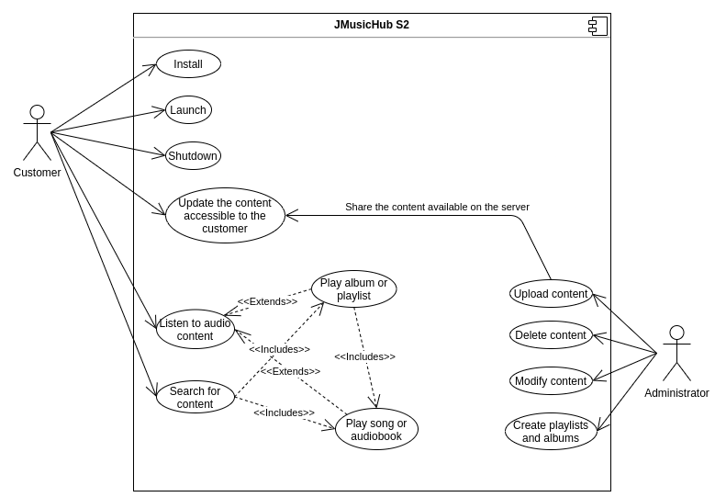

Diagramme de séquence :

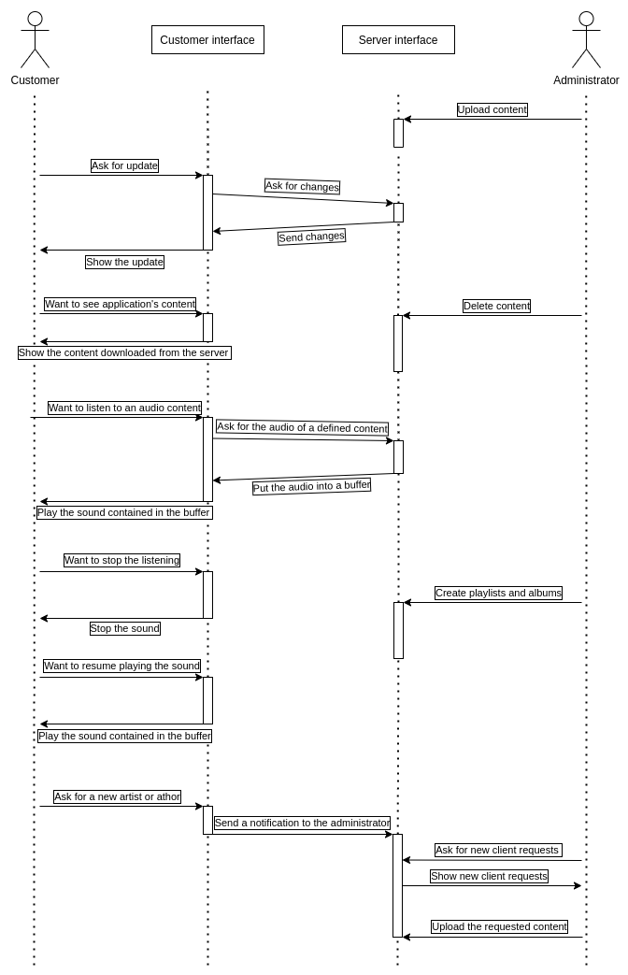

II.1.C) Backlog des User Stories et des Constraint Stories

Ci-dessous vous trouverez un exemple d’User Stories (US) avec ses critères d’acceptance (AC).

US_1
En tant que client, je veux accéder au contenu audio des morceaux afin d’écouter de la musique en ligne.

US_1 – AC
→ Depuis le menu principal, je peux choisir d’écouter des albums / playlist / chansons / livres audio.
→ Depuis le menu principal, je peux choisir d’arrêter l’audio en cours d’écoute.
→ Depuis le menu principal, je peux passer à l’audio suivant si j’écoute un album ou une playlist.
→ Depuis un album ou une playlist, je peux démarrer en aléatoire l’écoute.

Le reste des User Stories et les Constraint Stories sont visibles dans le Trello.

II.1.D) Lien vers le Trello

https://trello.com/b/8mDdc95w/glpoo

III. Conception

III.1) Diagrammes UML

III.1.A) Diagramme package

III.1.B) Diagramme composants

III.1.C) Diagramme déploiement

III.1.D) Diagramme classes

Diagramme classes (vue globale) :
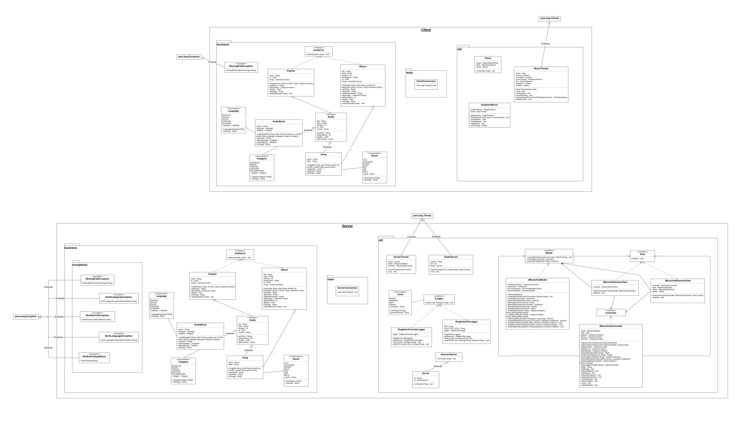
Ajouter des vues plus spécifiques pour que ce soit lisible

III. 2) Patrons de conception utilisés
2 doivent avoir été codés dans le code

→ stratégie
→ Singleton
→ MVC

III.3) Analyse de la conception respectant les principes SOLID
Pourquoi chaque principe est respecté ou non

IV. Lien vers le GitHub

Lien : https://github.com/angelique2000/PGLPOO

Voici les identifiants des quatre étudiants sur GitHub :

CHAUVREAU-MANAT Steve : Ilryss-Lurgorg
LEJEUNE Gaël : Gael-Lejeune
PROUX Angélique : angelique2000
MORCRETTE Antonin : Antonin-Morcrette

V. Rapport de test

liste des tests d’acceptance exécutés + liste des bugs trouvés
1 test par User / Constraint Story → réussi/non réussi → tableau avec estimation sévérité/priorité de chaque bug

FIN DU RAPPORT

